Registrační číslo projektu: CZ.1.07/1.1.38/02.0025
Název projektu: Modernizace výuky na ZŠ Slušovice, Fryšták, Kašava a Velehrad
Tento projekt je spolufinancován z Evropského sociálního fondu a státního rozpočtu České republiky.

Průměrná rychlost pohybu tělesa

NÁZEV

FY_040_ Pohyb tělesa _ Průměrná rychlost pohybu tělesa

Autor: Mgr. Barbora Pivodová

Škola: Základní škola Slušovice, okres Zlín, příspěvková organizace

Anotace:

- Pracovní list je určen pro individuální práci žáků v předmětu fyzika
pro 7. ročník a pro práci s projektorem a počítačem.
- Materiál rozvíjí a prověřuje znalosti žáků o učivu průměrná rychlost.
- Je určen k vyvozování pojmů a procvičování slovních úloh.
- Materiál vznikal ze zápisů a příprav autorky.
- Vznikl jako doplňující materiál k učebnici: KOLÁŘOVÁ, Růžena. Fyzika pro
7. ročník základní školy. 1. vydání. Praha: Prometheus, 2002.222 s. ISBN 80-7196-119-1.

Téma: Průměrná rychlost

Pro nerovnoměrné pohyby zavádíme průměrnou rychlost pohybu.

1. Doplňte: Průměrnou rychlost pohybu tělesa vypočítáme:
když celkovou dráhu dělíme………………………………

2. Doplňte: Automobil koná pohyb zpomalený nebo ………………

Obr. 1  Obr. 2

3. Příklad číslo: 1

Auto za půl hodiny urazilo dráhu 40 km a za dalších 45 minut urazilo
vzdálenost 50 km. Vypočítejte jeho průměrnou rychlost.

4. Příklad číslo: 2

Chodec prošel vzdálenost 5 km za 2 hodiny a 15 minut, další 3 km prošel
za 1 hodinu a 30 minut. Určete jeho průměrnou rychlost.

5. Příklad číslo: 3

Traktor jel mezi dvěma vesnicemi 35 minut. Vzdálenost vesnic je 20 km.
Vypočítejte průměrnou rychlost traktoru.

6. Určete z grafu rychlost vozidla: Příklad číslo: 4
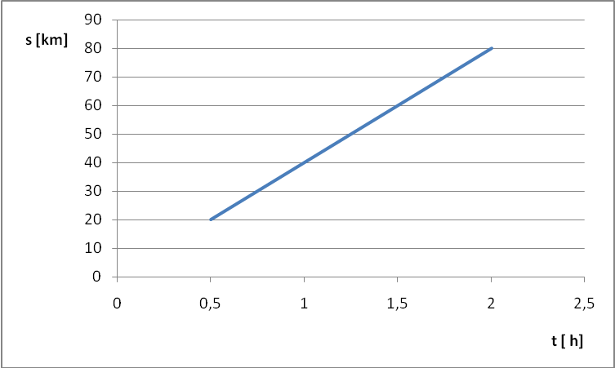

7. Zajímavosti:

Britský inženýr Robert Watson- Watt
V dubnu 1935 dostal patent na svůj vynález -radar
Rádiové vlny původně hodlal využít pro systém, který by varoval piloty před bouřkou, později pracoval také na způsobu, jak získaný signál zobrazit.



Obr. 3 Obr. 4

8. Převeďte:

a) 800 $\frac{\text{km}}{h}$= $\frac{m}{s}$ b) 48 $\frac{m}{s}$= $\frac{\text{km}}{h}$

9. Příklad číslo: 5

Jakou vzdálenost urazil vlak, který po dobu 25 minut se pohyboval
průměrnou rychlostí 75 $\frac{\text{km}}{h}$.

10. Přiřaďte slova, která k sobě patří:

1. Pohyb A) Průměrná

2. Rychlost B) Rádiové

3. Vlny C) Zrychlený

Řešení:

1. Celkovou dobou pohybu
2. Zrychlený

3. Příklad číslo: 1

s₁= 40 km
t₁ = 30 min= 0,5 h
s₂= 50 km
t₂ = 45 min= 0,75 h
v_{p}= ? ($\frac{\text{km}}{h}$)
__________________
s= s₁₊s₂ t= t₁+t₂
s= 40km+50km t= 0,5h+0,75 h
s= 90 km t= 1,25 h

v_{p}= s: t
v_{p}= 90 km: 1,25 h
v_{p}= 72 $\frac{\text{km}}{h}$
_______________

4. Příklad číslo: 2

s₁= 5 km
t₁ = 2h 15 min= 2,25 h
s₂= 3km
t₂ = 1h 30 min= 1,5 h
v_{p}= ? ($\frac{\text{km}}{h}$)
___________________

v_{p}= s: t s= s₁+ s₂ t= t₁+t₂
v_{p}= 8 km: 3,75h s= 5km+3km t= 2,25h+1,5h
v_{p}= 2, 13 $\frac{\text{km}}{h}$ s= 8 km t= 3,75 h
________________

5. Příklad číslo: 3

t= 35 minut= 0,58 h
s= 20 km
v_{p}= ? ($\frac{\text{km}}{h}$)
__________________

v_{p}= s:t
v_{p}= 20 km: 0,58 h
v_{p}= 34,5$\frac{\text{km}}{h}$
__________________

6. Příklad číslo:4

t= 2 h
s= 80 km
v_{p}=? ($\frac{\text{km}}{h}$)
____________

v_{p}= s:t
vp=80km: 2 h
vp= 40$\frac{\text{km}}{h}$
___________________

8. a) 222,2 $\frac{m}{s}$ b) 172,8 $\frac{\text{km}}{h}$

9. Příklad číslo: 5 10. 1C; 2A; 3B

t = 25 minut= 0,42 h
v_{p} = 75 $\frac{\text{km}}{h}$
s = ? (km)
_____________

s = v_{p}·t
s= 75 $\frac{\text{km}}{h}$·0,42 h
s= 31,5 km

Informace k pracovnímu listu:

Pracovní list vypracovala: Mgr. Barbora Pivodová

Obr. 1; Obr. 2; Obr. 3; Obr. 4: Kliparty office microsoft.com

